Министерство науки и высшего образования Российской Федерации
Федеральное государственное бюджетное образовательное учреждение высшего образования
«Российский экономический университет имени Г.В. Плеханова»
Высшая школа кибертехнологий, математики и статистики

Кафедра: Прикладная информатика и информационная безопасность
Направление: Прикладная информатика
Уровень: Бакалавр
Дисциплина: Объектно-ориентированное программирование

Практическая работа «Разработка классов».

Выполнила:
Студент 1 курса 15.27Д-ПИ03/25б
Герман Виктория

Москва, 2026 г.
Практическое задание
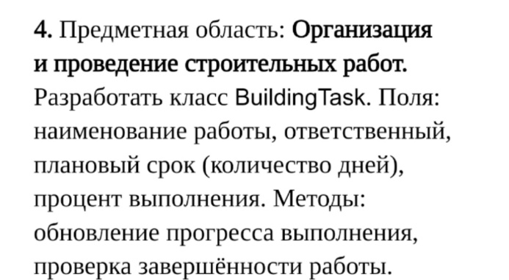
Тема

Код
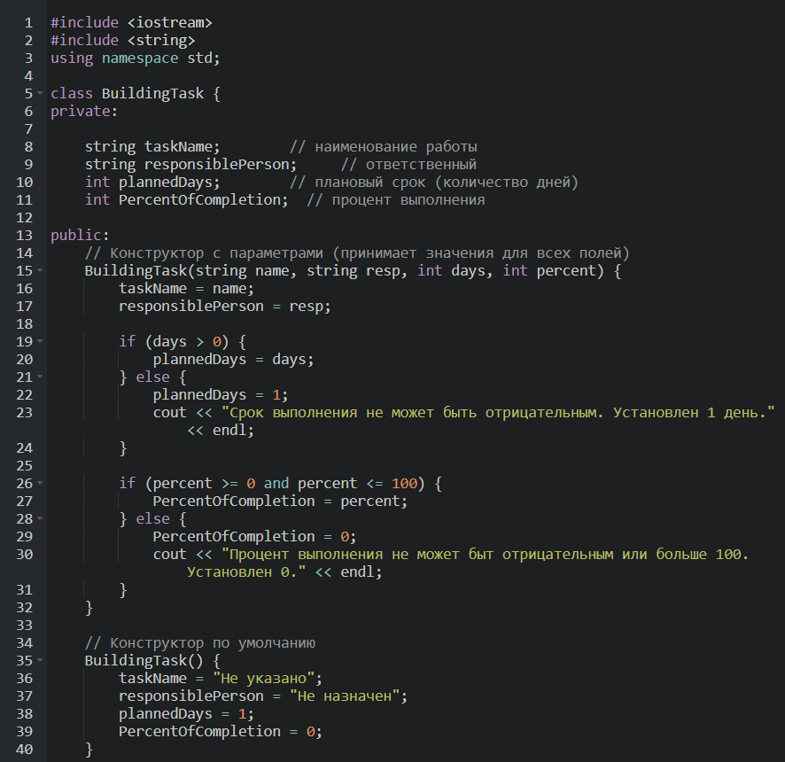

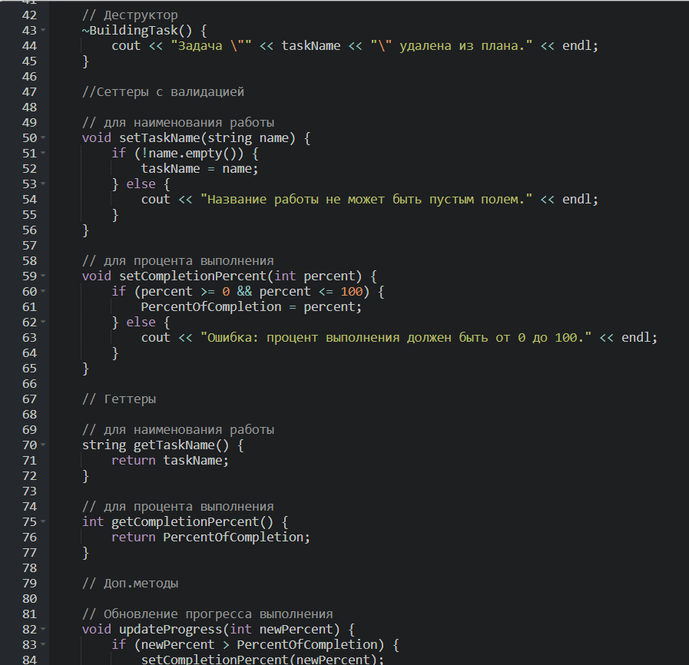
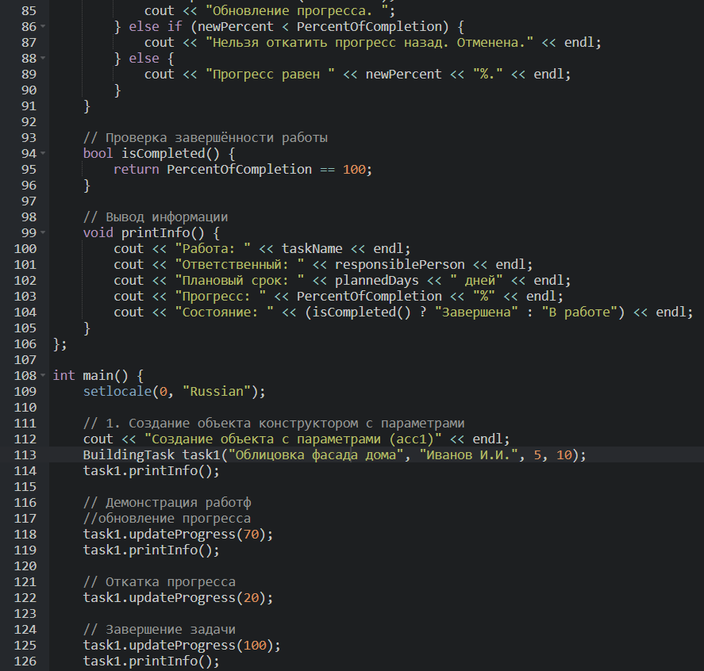

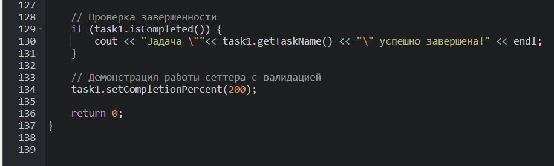

Результат выполнения программы
